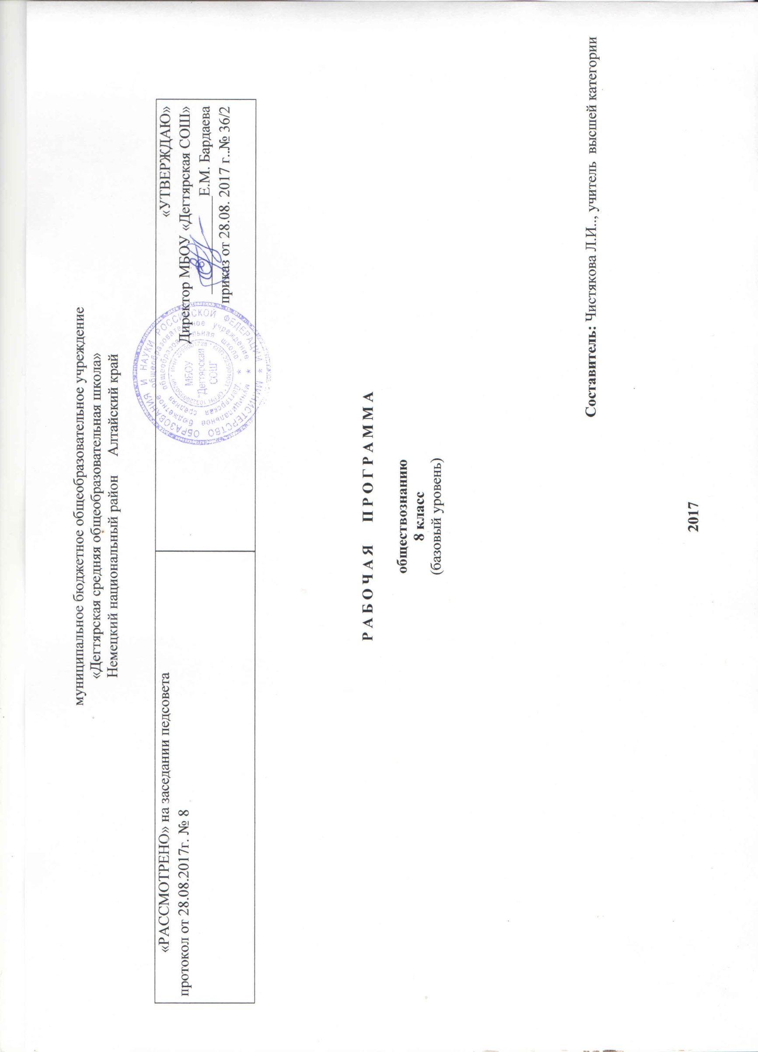
Пояснительная записка.

Основные нормативные документы, на основании которых разработана рабочая программа:
Рабочая программа по составлена на основе:

Федерального компонента государственного образовательного стандарта, утвержденного Приказом Минобразования РФ от 05. 03. 2004 года № 1089;
- Основной образовательной программы основного общего образования МБОУ «Дегтярская средняя общеобразовательная школа»
- Рабочей программы по обществознанию. Обществознание. Рабочие программы. Предметная линия учебников под редакцией Л.Н.Боголюбова. Авторы: Боголюбов Л.Н., Городецкая Н.И., Иванова Л.Ф. и др. – М.; Просвещение, 2016

Федеральный базисный учебный план для образовательных учреждений Российской Федерации отводит 140 часов для обязательного изучения учебного предмета «Обществознание» на этапе основного общего образования. В том числе: в VIII классе 35 часов, из расчета 1 учебный час в неделю. Примерная программа рассчитана на 35 учебных часов.

Сроки реализации данной программы: один год, на текущий учебный год

В рабочей программе 9 часов из резерва, предусмотренного авторской программой, распределены на уроки повторения и углубления некоторых тем между главами следующим образом: Глава I. Личность и общество(1) Глава II. Сфера духовной культуры(3) Глава III. Экономика.( 2) Глава III. Социальная сфера.( 3).

Формы организации деятельности учащихся: индивидуальная, групповая, фронтальная работа.
Урок является основной формой организации учебных занятий. Эта форма организации учебных занятий позволяет сочетать работу класса в целом и отдельных групп учащихся с индивидуальной работой каждого ученика. Общеклассные формы: урок, семинар, практическая работа, зачетный урок. Групповые формы: групповая работа на уроке. Индивидуальные формы: работа с литературой или электронными источниками информации, письменные упражнения, выполнение индивидуальных заданий, работа с обучающими программами за компьютером

Состав УМК.
Обществознание. Рабочие программы. Предметная линия учебников под редакцией Л.Н.Боголюбова. Авторы: Боголюбов Л.Н., Городецкая Н.И., Иванова Л.Ф. и др. – М.; Просвещение, 2016
Обществознание. 8 класс общеобразовательных учреждений. Под редакцией Л.Н.Боголюбова, Н.И Городецкой - М.: Просвещение, 2011
Обществознание. 8 класс. Поурочные разработки к учебнику Л.Н. Боголюбова. Иванова Л.Ф. – М.: Просвещение, 2011

Требования к уровню подготовки обучающихся
Программа предусматривает формирование у учащихся общеучебных умений и навыков, универсальных способов деятельности и ключевых компетенций. В этом направлении приоритетами для учебного предмета «Обществознание» на этапе основного общего образования являются:
- умение сознательно организовывать свою познавательную деятельность (от постановки цели до получения и оценки результата);
- владение такими видами публичных выступлений, как высказывание, монолог, дискуссия; следование этическим нормам и правилам ведения диалога;
- выполнение познавательных и практических заданий, в том числе с использованием проектной деятельности, на уроках и в доступной социальной практике, рассчитанных на:
- использование элементов причинно-следственного анализа;
- исследование несложных реальных связей и зависимостей;
- определение сущностных характеристик изучаемого объекта;
- выбор верных критериев для сравнения, сопоставления, оценки объектов;
- поиск и извлечение нужной информации по заданной теме в адаптированных источниках различного типа;
- перевод информации из одной знаковой системы в другую (из текста в таблицу, из аудиовизуального ряда в текст и др.), выбор знаковых систем адекватно познавательной и коммуникативной ситуации;
- объяснение изученных положений на конкретных примерах;
- оценку своих учебных достижений, поведения, черт своей личности с учетом мнения других людей, в том числе для корректировки собственного поведения в окружающей среде, следование в повседневной жизни этическим и правовым нормам, выполнение экологических требований;
- определение собственного отношения к явлениям современной жизни, формулирование своей точки зрения.
Перечисленные познавательные и практические задания предполагают использование компьютерных технологий для обработки, передачи информации, презентации результатов познавательной и практической деятельности.
Курс призван помочь выпускникам основной школы сделать осознанный выбор путей продолжения образования или будущей профессиональной деятельности.

СОДЕРЖАНИЕ УЧЕБНОГО ПРЕДМЕТА

Личность и общество (5 час)
Личность. Мировоззрение.
Общество как форма жизнедеятельности людей. Основные сферы общественной жизни и их взаимосвязь. Общественные отношения и их виды.
Социальные изменения и их формы. Эволюция и революция. Развитие общества. Движущие силы общественного развития. Традиционное, индустриальное, информационное общества.
Человечество в XXI веке, основные вызовы и угрозы. Современные мир и его проблемы. Глобализация. Причины и опасность международного терроризма.
Сфера духовной культуры (9 час)
Сфера духовной культуры и ее особенности. Культура личности и общества. Тенденции развития духовной культуры в современной России.
Мораль. Социальные ценности и нормы. Основные принципы и нормы морали. Гуманизм. Добро и зло.
Долг и совесть. Моральный выбор. Моральный самоконтроль личности. Моральный идеал. Патриотизм и гражданственность.
Моральный выбор. Свобода и ответственность.
Образование как способ передачи и усвоения знаний и человеческого опыта. Его значимость в условиях информационного общества. Возможности получения общего и профессионального образования в Российской Федерации. Самообразование.
Наука, ее значение в жизни современного общества. Нравственные принципы труда ученого. Ответственность ученого. Возрастание роли научных исследований в современном мире.
Религия как одна из форм культуры. Религиозные организации и объединения, их роль в жизни современного общества. Свобода совести.
Экономика (14 час)
Экономика и ее роль в жизни общества. Потребности и ресурсы. Ограниченность ресурсов. Альтернативная стоимость (цена выбора).
Главные вопросы экономики. Модели экономических систем.
Собственность. Защита прав собственности.
Рынок. Рыночный механизм. Понятия спроса и предложения. Факторы, влияющие на спрос и предложение. Рыночное равновесие.
Товары и услуги. Обмен, торговля. Формы торговли. Реклама. Экономические основы защиты прав потребителя. Международная торговля.
Деньги. Функции и формы денег. Инфляция. Реальные и номинальные доходы. Обменные курсы валют.
Производство. Товары и услуги. Разделение труда и специализация. Производительность труда. Факторы, влияющие на производительность труда. Заработная плата. Стимулирование труда.
Предпринимательство и его основные организационно-правовые формы. Издержки, выручка, прибыль.
Малое предпринимательство и фермерское хозяйство. Предпринимательская этика.
Роль государства в экономике. Налоги, уплачиваемые гражданами.
Распределение доходов. Неравенство доходов. Экономические меры социальной поддержки. Пенсии, пособия, дотации.
Потребление.
Семейный бюджет.
Реальные и номинальные доходы. Инфляция.
Безработица как социальное явление.
Мировое хозяйство. Международная торговля. Внешнеторговая политика. Обменные курсы валют.
Социальная сфера (7час)
Социальная структура общества. Социальные группы и общности. Большие и малые социальные группы. Формальные и неформальные группы. Социальный конфликт. Пути его разрешения. Значение конфликтов в развитии общества.
Социальная роль и социальный статус.
Социальные роли подростка. Взаимосвязь «Я» и социальной роли. Социальное неравенство.
Социальная мобильность. Школа как стартовая площадка для дальнейшей карьеры. Высокий уровень мобильности как признак современного общества. Социальное развитие России в современных условиях. Социальное страхование.
Этнические группы и межнациональные отношения. Отношение к историческому прошлому, традициям, обычаям народа. Межнациональные конфликты. Взаимодействие людей в многонациональном обществе. Межнациональные отношения в РФ.
Отклоняющееся поведение. Опасность наркомании и алкоголизма для человека и общества. Профилактика негативных форм отклоняющегося поведения.

Календарно-тематическое планирование
Количество часов по программе: 35
№ | Наименование тем, разделов, уроков | часы | дата | д/з
Глава I. Личность и общество(4)
1 | Быть личностью | 1 | 5/09 | 1
2-3 | Общество как форма жизнедеятельности людей | 2 | 12,19 | 2
4 | Развитие общества | 1 | 26 | 3
Глава II. Сфера духовной культуры(10)
5 | Сфера духовной жизни | 1 | 3.10 | 4
6 | Мораль | 1 | 10 | 5
7-8 | Долг и совесть | 2 | 17,24 | 6
9-10 | Моральный выбор-это ответственность | 2 | 7,14.11 | 7
11-12 | Образование | 2 | 21,28 | 8
13 | Наука в современном обществе | 1 | 5.12 | 9
14 | Религия как одна из форм культуры | 1 | 12 | 10
15 | Повторение. | 1 | 19
Глава III. Экономика.(12)
16 | Экономика и ее роль в жизни общества | 1 | 26 | 11
17-18 | Главные вопросы экономики | 2 | 16,23.01 | 12
19 | Собственность | 1 | 30 | 13
20 | Рыночная экономика | 1 | 6.02 | 14
21 | Производство-основа экономики | 1 | 13 | 15
22 | Предпринимательская деятельность | 1 | 20 | 16
23 | Роль государства в экономике | 1 | 27 | 17
24 | Распределение доходов | 1 | 6.03 | 18
25 | Потребление | 1 | 13 | 19
26 | Инфляция и семейная экономика | 1 | 20 | 20
27 | Безработица, ее причины и последствия | 1 | 3.04 | 21
28 | Мировое хозяйство и международная торговля | 1 | 10 | 22
29 | Повторение | 1 | 17
Глава III. Социальная сфера.(7)
30 | Социальная структура общества | 1 | 24 | 23
31 | Социальные статусы и роли | 1 | 8.05 | 24
32 | Нации и межнациональные отношения | 1 | 15 | 25
33-34 | Отклоняющееся поведение | 2 | 22 | 26
35 | Повторение | 1 | 29

Лист внесения изменений
№ урока | Тема урока | Основное содержание урока | Планируемые результаты | Дата проведения

